UltraVNC | Actividad

Esquema de Red
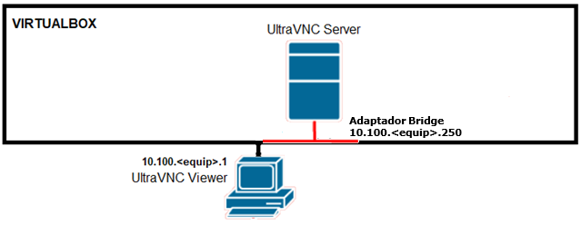
Objetivo
Instalar un servidor UltraVNC en una máquina con Windows 10 Tiny y acceder a él mediante un cliente UltraVNC desde la maquina host también Windows.

Atención
En las configuraciones de red utilizar el servidor DNS del AULA o bien el 1.1.1.1

Creación de Máquinas
- L0SWnn-REMOTO. Crear la máquina virtual a partir de la imagen base Windows.10.Tiny con una interfaz de red tipo bridge

Configuración de la máquina – Mostrar adaptador

Configuración de Interfaces
- L0SWnn-REMOTO. Configurar el nombre de host. Configurar la interfaz de red de manera persistente según el esquema de la red.
Cambiar nombre de la máquina

Configuración persistente adaptador ethernet

Configuración del servidor DNS del adaptador ethernet

UltraVNC Server
- L0SWnn-REMOTO. Instalar UltraVNC server desde una USB.

Instalar UltraVNC desde USB

- L0SWnn-REMOTO. Configurar el password de acceso en UltraVNC server

Configurar UltraVNC

VNC Password vncuser@total
VNC View-Only vncuser@view

UltraVNC Client
- HOST. Instalar UltraVNC cliente.

Instalar UltraVNC desde USB

- HOST. Conectar con UltraVNC server 10.100.x.250.

Conectar con UltraVNC server
- Capturar pantalla que demuestre que se conectó con Servidor ULTRAVNC

